04.图片和表格

梁昊

17 四月, 2021

# 图片（Figures）

## 外部图片

直接用Markdown

![A nice image.](images/flow.png){width=50%}

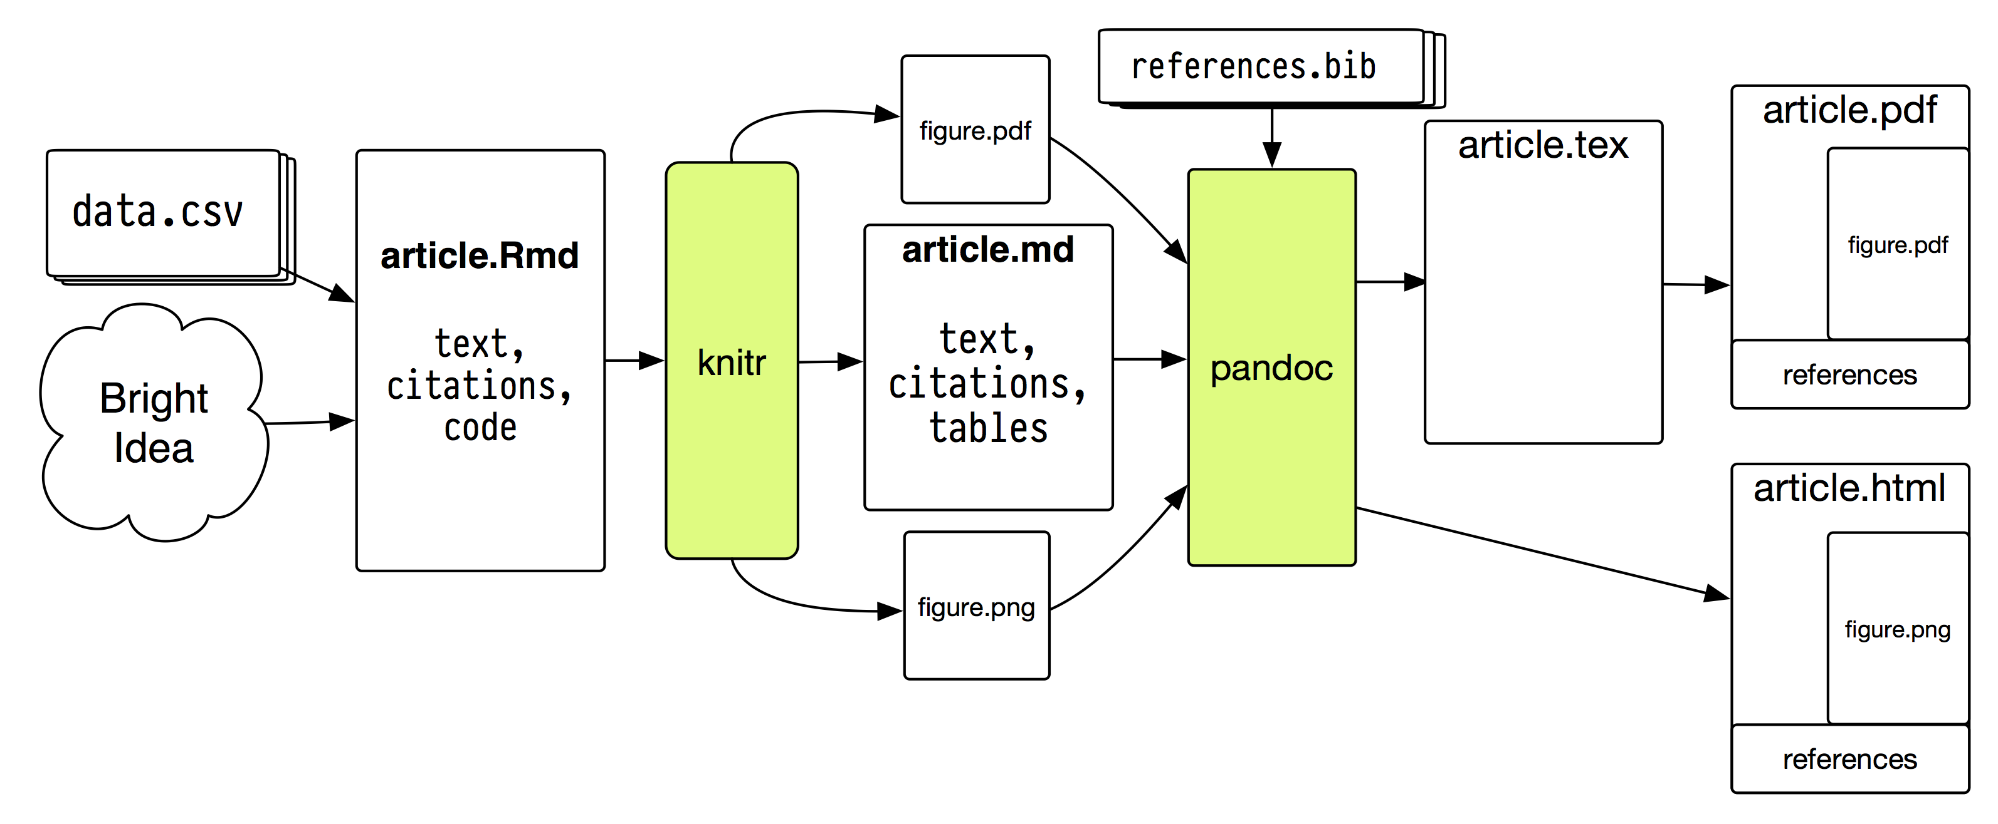

A nice image.

用Chunk

```{r, out.width="50%", fig.cap="A nice image."}   
knitr::include_graphics("images/flow.png")  
```

## 统计分析图（plot）

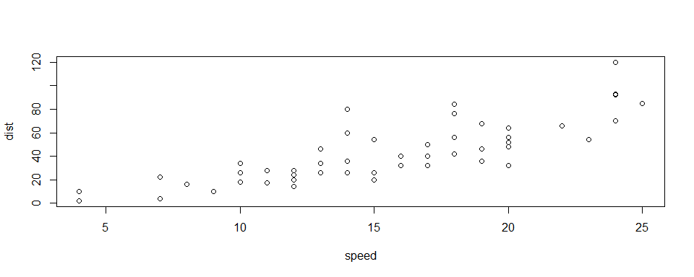

Figure : cars scatter plot

```{r cars-plot,out.width="70%", fig.dim=c(10, 4), fig.cap="iris scatter plot"}  
plot(cars)  
```

更多设置：<https://yihui.org/knitr/options/#plots>

# 表格（Table）

## Rmd表格简介

R Markdown的表格输出非常强大，可以根据需求使用不同的包实现

常见应用：

* 输出Table One（baseline）基线数据
* 输出数据的基本特征（Descriptive Statistics ）
* 回归数据的结果（OR,95%CI等）
* 表格中还可以加入多种曲线

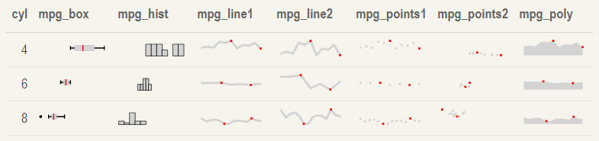

kableExtra输出的表格

## 表格常用的R包

表格R包汇总

|  |  |  |
| --- | --- | --- |
| 名称 | 简介 | 格式 |
| gtsummary | 优雅输出论文发表的基线数据和回归数据 | HTML/PDF/Word |
| modelsummary | 为统计模型输出图表 | HTML/PDF/Word |
| tableone | 为生物医学研究输出Table 1 | / |
| stargazer | 输出表格回归数据和Descriptive Statistics | HTML/PDF/Word |
| sjPlot | 为社会科学回归模型转化图表 | HTML |
| texreg | 回归数据转化为表格 | HTML/PDF/Word |

# 管道操作（ %>% ）

## magrittr %>%

常规的代码，是如何书写函数的？

#方案一：创建额外的变量m,d,f实现  
m <- lm(dist ~ speed, data = cars)  
f <- summary(m)  
d <- coef(f)  
knitr::kable(d)  
  
#方案二：用()反复嵌套  
knitr::kable(coef(summary(lm(dist ~ speed, data = cars))))

## magrittr %>%

管道操作（pipe）是R特有的函数表达方式

管道操作 %>% 依赖magrittr，快捷键“Ctrl+Shift+M”

让代码更易读，避免中间变量和反复嵌套，如

lm(dist ~ speed, data = cars) %>%   
 summary() %>%  
 coef() %>%   
 knitr::kable(caption="test table")

test table

|  |  |  |  |  |
| --- | --- | --- | --- | --- |
|  | Estimate | Std. Error | t value | Pr(>|t|) |
| (Intercept) | -17.579095 | 6.7584402 | -2.601058 | 0.0123188 |
| speed | 3.932409 | 0.4155128 | 9.463990 | 0.0000000 |

# Table One

## 自动化Table 1

Table 1 是医学领域最常见的表格

其他领域，Descriptive Statistics和回归结果也颇为常见

gtsummary是Table 1 的首选

gtsummary支持kableExtra和flextable，flextable支持度最好

pacman::p_load(gtsummary, kableExtra, flextable, readr, magrittr)

## Example

Table One

| Characteristic | N | 0, N = 741 | 1, N = 1361 | p-value2 |
| --- | --- | --- | --- | --- |
| **AgeGroup** | 210 |  |  | 0.2 |
| 0 |  | 47 (64%) | 98 (72%) |  |
| 1 |  | 27 (36%) | 38 (28%) |  |
| **Gender** | 210 |  |  | 0.7 |
| 1 |  | 39 (53%) | 68 (50%) |  |
| 2 |  | 35 (47%) | 68 (50%) |  |
| **Metastasis** | 210 |  |  | 0.2 |
| 0 |  | 44 (59%) | 67 (49%) |  |
| 1 |  | 30 (41%) | 69 (51%) |  |
| 1n (%) | | | | |
| 2Pearson's Chi-squared test | | | | |